Apa Itu VPN? Bagaimana Setting VPN Di Windows 7?

Fungsi utama Virtual Private Network adalah membuat koneksi aman ke jaringan lain melalui sambungan internet. Lalu, **apa itu VPN?** Bagaimana **cara setting VPN** di komputer windows 7? Kang topjer akan memberikan penjelasan lengkap pengertian VPN, Apa fungsi dan manfaat serta bagaimana cara setting VPN pada windows 7.  
  
**Virtual Private Network** atau yang biasa disingkat VPN dapat digunakan untuk mengakses website yang memblokir pengunjung dari negara tertentu, melindungi anda saat browsing internet melalui jaringan terbuka seperti misalnya Wi-Fi Hotspots.

 

Image courtesy of Pixomar / [FreeDigitalPhotos.net](http://www.freedigitalphotos.net/)

Apa Itu VPN?

Dari namanya saja sudah dapat di tebak apa itu VPN : **Virtual** = Dunia maya / internet, **Private** = Pribadi, **Network** = Jaringan. Secara jelasnya pengertian VPN adalah jaringan pribadi yang dibuat menggunakan jaringan dari server VPN (software) untuk terhubung secara aman ke jaringan internet.

Bagaimana Cara Kerja VPN?

Virtual Private Network memiliki cara kerja yang hampir sama seperti proxy software misalnya Ultrasurf. Saat perangkat komputer (atau laptop, smartphone, tablet) terhubung ke VPN, semua paket data yang dikirim akan melalui **server VPN** terlebih dahulu sebelum diteruskan ke web server.

Begitu pula sebaliknya, paket data yang akan diterima komputer akan melalui VPN server sebelum diteruskan ke komputer yang sedang anda gunakan.   
  
Proses pengiriman dan penerimaan paket data melalui jaringan internet tersebut akan aman dan tidak terlacak karena sudah dilindungi oleh enskripsi server VPN. Karena itulah, ketika anda mengakses internet melalui software VPN anda sedang melakukan **anonymous browsing**.

Apa Manfaat Menggunakan VPN?

VPN atau ada juga orang yang lebih familiar dengan sebutan *tunneling* mempunyai manfaat misalnya melindungi privacy anda saat menjelajah internet.   
  
**Apa yang dimaksud dengan melindungi privacy saat browsing di internet?**

* Ketika anda terhubung ke internet lewat jaringan Hotspots Wi-Fi, aktivitas browsing pada situs web yang tidak menggunakan protokol **HTTPS** akan terlihat oleh orang lain yang juga terhubung dengan Wi-Fi. Meskipun hanya sebagian orang yang mengetahui caranya.

Apabila anda ingin privacy browsing tetap terjaga, gunakan **software VPN**. Lindungi data-data situs web yang anda kunjungi, cache maupun cookies dengan koneksi aman dari server VPN.

Bagaimana Cara Setting VPN Di Windows 7?

Cara setting Virtual Private Network di komputer windows 7 mudah saja. Buka **start menu** > tuliskan**VPN** pada kolom 'Search program and files > klik *Set up a virtual private network (VPN) connection*.

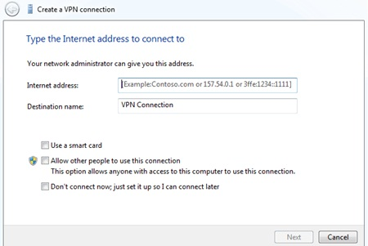

Umumnya, penyedia VPN akan memberikan alamat server dan detail konfigurasi lain untuk login dan terhubung ke server.

Masukan internet address dan nama koneksi yang anda dapatkan dari penyedia VPN. Klik next dan ikuti petunjuk selanjutnya. Anda dapat *connect* dan *disconnect* server VPN melalui ikon koneksi internet di pojok kanan bawah.

Adakah Cara Mudah Menggunakan VPN?

Jika anda belum terbiasa menggunakan VPN, anda dapat mencoba **software VPN gratis** dengan keterbatasan kecepatan, bandwidth dan lainnya.   
  
Salah satu software VPN yang kang topjer rekomendasikan adalah **CyberGhost VPN**

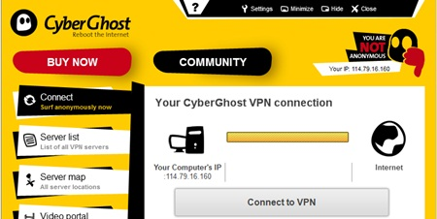

VPN dari CyberGhost VPN akan memberikan kuota 6 jam koneksi internet atau setelah menghabiskan paket data sebesar 1 GB. Dengan maksimal penggunaan 2 GB **paket data internet** per bulan.

Tutorial Lengkap Cara Setting VPN Server Di Windows 7

Setting **Virtual Private Network** di **windows 7** menggunakan *Point-to-Point Tunnelling Protocol*(PPTP) tanpa menggunakan software tambahan. Layanan VPN yang dipilih adalah WebSiteVPN yang memiliki server UK (United Kingdom) dan USA (United States) dengan pertimbangan *free services*, kecepatan akses serta kemudahan **setting konfigurasi** untuk komputer windows.

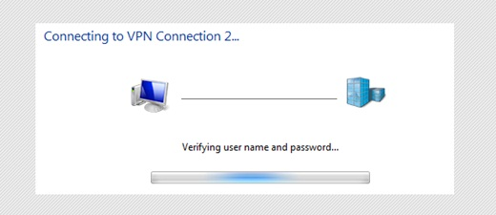 

Setting PPTP VPN siap terkoneksi dengan server tujuan

Berbeda dengan aplikasi virtual private network, cara setting PPTP di windows 7 mengharuskan anda untuk membuat koneksi internet baru di control panel.

* Tidak perlu download software karena komputer akan berfungsi sebagai client secara langsung dengan **protokol PPTP**
* Layanan yang digunakan adalah WebSiteVPN dengan **free VPN account**, tanpa registrasi serta 99,9% up-time guarantee
* **Perlu diketahui**, pengaturan Virtual Private Network di windows 7 berikut ini dapat diaplikasikan untuk semua layanan/penyedia VPN. Hanya saja disini kang topjer menggunakan contoh layanan gratis dari WebSiteVPN
* Beberapa hal yang harus anda siapkan sebelum melakukan koneksi VPN adalah nama server atau alamat server atau IP server (tergantung pihak penyedia VPN menyebutnya), username dan password untuk login ke server VPN

Membuat Konfigurasi PPTP VPN Baru di Windows 7

1. Buka **control panel** windows 7, lihat pojok kanan atas pilih **View by : Small icon** kemudian pilih menu **Network and Sharing Center**

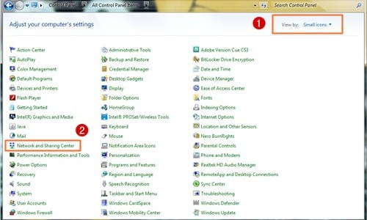

2. Pilih **Set up a new connection or network**

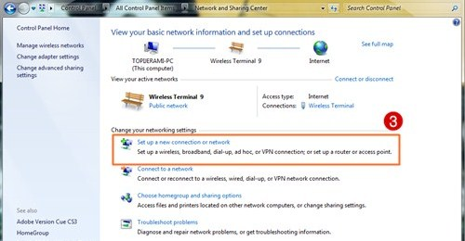

3. Muncul jendela baru, pilih **Connect to a workplace** kemudian NEXT

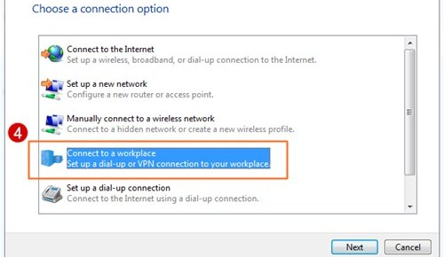

4. Pada jendela berikutnya, pilih **No, create a new connection** kemudian NEXT

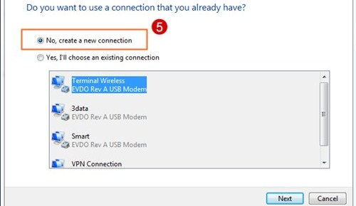

5. Pilih **Use my Internet Connection (VPN)**

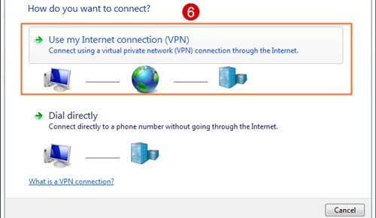

6. Masukkan alamat server VPN atau ip server public atau Internet address yang diberikan oleh penyedia VPN yang anda gunakan. Karena kang topjer memakai **layanan free VPN** dari WebSiteVPN maka, saya mengisikan us.websitevpn.com

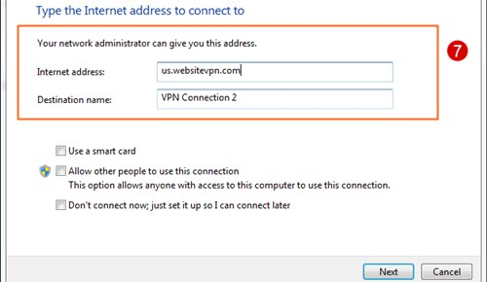

Untuk kolom Destination Name biarkan saja, atau isi sesuai keinginan anda. Kolom ini digunakan sebagai nama koneksi VPN, klik NEXT untuk melanjutkan  
  
7. Masukkan username dan password penyedia VPN yang anda gunakan, berikut contoh data login WebSiteVPN yang kang topjer isikan

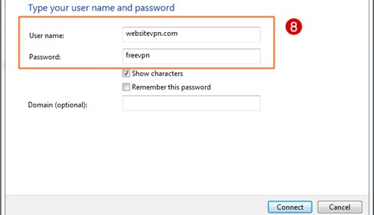

8. Klik **connect** untuk melakukan koneksi ke server **Virtual Private Network** yang sudah anda masukkan sebelumya

Bonus Tips

Tutorial **setting VPN** tanpa software di atas menggunakan komputer windows 7 serta contoh layanan gratis dari WebSiteVPN, jika anda ingin menikmati fitur lengkap provider Virtual Private Network maka anda harus berlangganan dengan harga dan biaya beragam, tergantung fasilitas dan fitur yang ditawarkan provider. **Konfigurasi PPTP VPN** di atas juga bisa diaplikasikan untuk layanan Virtual private network sekolah, kampus, kantor dan lainnya.